O que vamos aprender:
Na última aula você aprendeu que o Git e o GitHub podem te ajudar muito a trabalhar de maneira colaborativa e distribuída. Hoje você aprenderá algumas técnicas para maximizar a eficiência desse trabalho em grupo, garantindo uma boa qualidade do software que você escreve!

Você será capaz de:
- Copiar um repositório já existente no GitHub para o seu computador;
- Abrir Pull Requests;
- Trabalhar em um mesmo projeto, com mais de uma pessoa, de forma assíncrona e distribuída.

Porque isso é importante:
Entender o conceito de Git é uma das habilidades fundamentais que você vai exercitar ao longo de todo o curso. É fato que, por ser um conceito novo e diferente para você, será necessário muita prática para sedimentar esse conceito. É por isso que utilizamos diariamente o Git e o GitHub no curso, para que você tenha inúmeras chances de executar os comandos do Git , criar repositórios, fazer commits e contribuir com suas Pull Requests nos projetos. Somente colocando em prática diariamente os conceitos do Git você conseguirá se aperfeiçoar no uso de repositórios e do versionamento de código!

Conteúdo:

Baixando repositório com o git clone:
Caso você queira copiar um repositório Git já existente — por exemplo, um projeto em que você queira contribuir —, o comando necessário é: git clone.
Mais do que baixar o código atual, o Git recebe uma cópia de quase todos os dados que o servidor possui. Cada versão de cada arquivo no histórico do projeto é obtida quando você roda o comando git clone.
- Vamos clonar o projeto que você criou na última aula para testar como funciona:
  - Crie uma nova pasta fora do diretório dos exercícios trybe-exercises;
  - Navegue para a pasta criada e execute o comando.
git clone urlDoSeuRepositórioTrybeExercises
- Você perceberá que é exatamente um “clone” do que você subiu para o GitHub;
- Normalmente, ao participar dos projetos da Trybe, você precisará desse comando para conseguir baixar o repositório que já está configurado e poder focar apenas nos requisitos do projeto.

Do git log ao Pull Request:
Vamos aprender um pouco mais sobre Git e seus comandos para lidar com os commits e pushes que você aprendeu a fazer.

git log:
estudante@usuariosudo:~$ touch arquivo1.txt // Criar arquivo txt.
estudante@usuariosudo:~$ code . // Abrir o diretório no VSCode.
No VSCode editar o conteúdo do txt salvar e voltar para o terminal.
estudante@usuariosudo:~$ touch arquivo2.txt // Criar outro arquivo txt.
No VSCode editar o conteúdo do txt salvar e voltar para o terminal.
estudante@usuariosudo:~$ git log // [FATAL] sem commit ainda.
estudante@usuariosudo:~$ git status // 2 arquivos em vermelho.
estudante@usuariosudo:~$ git add arquivo1.txt arquivo2.txt
estudante@usuariosudo:~$ git status // 2 arquivos em verde (Add).
estudante@usuariosudo:~$ git commit -m ‘altera1’
estudante@usuariosudo:~$ git status // Não há mais nada a commitar.
estudante@usuariosudo:~$ git log // Mostrar tudo o que foi feito.
Exit: q
No VSCode adicionou-se mais conteúdo no arquivo1.txt e arquivo2.txt.
estudante@usuariosudo:~$ git status // Mostrará que 2 arquivos sofreram alterações
estudante@usuariosudo:~$ git add . // Add alterações (TUDO ‘.’).
estudante@usuariosudo:~$ git commit -m ‘altera2’
estudante@usuariosudo:~$ git log // Mostrará 2 logs.

git remove:
estudante@usuariosudo:~$ touch arquivo1.txt // Criar arquivo txt.
No VSCode editar o conteúdo do txt salvar e voltar para o terminal.
estudante@usuariosudo:~$ git status // 1 arquivo em vermelho.
estudante@usuariosudo:~$ git add arquivo1.txt
estudante@usuariosudo:~$ git commit -m ‘altera1’
estudante@usuariosudo:~$ git rm arquivo1.txt // Apagar o arquivo.
estudante@usuariosudo:~$ git status // Mostra que o txt apagou.
estudante@usuariosudo:~$ git commit -m ‘altera2’ // Pela alteração (remoção).

Recuperando o arquivo perdido
estudante@usuariosudo:~$ git log --diff-filter=D –sumarry
// diff => ver o que tem de diferente.
Filter => filtrar que sejam iguais ao status “D”, ou seja, que tenham arquivos que foram deletados.
--sumarry => o formato que se apresentará o resultado.
Devemos então pegar o nome do commit, não é necessário o nome todo. Os quatro primeiros caracteres serão suficientes.
estudante@usuariosudo:~$ git checkout 4442~1 arquivo1.txt
// O commit em questão é o de número 4442 e então coloca-se ~1 pois ele será passado para o status de OK. E então colocar o arquivo que deseja ressuscitar.
estudante@usuariosudo:~$ git status // Há um novo arquivo.
Precisa-se commitar novamente, pois o arquivo1.txt havia sido removido portanto não existia no commit anterior.
estudante@usuariosudo:~$ git add arquivo1.txt // Add o arquivo novo.
estudante@usuariosudo:~$ git commit -m ‘altera3’ // Para o arquivo novo.
estudante@usuariosudo:~$ git log // Aparecerá o novo commit.

git ignore:
No diretório há 4 arquivos arquivo1.txt, arquivo2.txt, arquivo3.txt e arquivo4.txt
estudante@usuariosudo:~$ touch .gitignore // Criar o arquivo ignore.
estudante@usuariosudo:~$ git status // Ver o que tem de diferente.
estudante@usuariosudo:~$ cat > .gitignore // Editar as propriedades do arquivo.
*.txt
CTRL + D
estudante@usuariosudo:~$ git status // Não tem mais o arquivo txt.
estudante@usuariosudo:~$ git add .gitignore // Subindo o gitignore.
estudante@usuariosudo:~$ git commit -m ‘Ignora’ // Para o arquivo novo.
estudante@usuariosudo:~$ git status
estudante@usuariosudo:~$ cat >> .gitignore
arquivo3.txt
CTRL + D
estudante@usuariosudo:~$ git status // Não há mais o arquivo3.txt.
estudante@usuariosudo:~$ cat >> .gitignore
relatorios/ // Ignoraremos um subdiretório inteiro.
CTRL + D
estudante@usuariosudo:~$ git status // Não há mais o diretório.

Site já dá o gitignore, só tem que colocar dentro do arquivo:

https://www.toptal.com/developers/gitignore

git push:
Um repositório deverá ser criado no GitHub.
Através do SSH copiar o endereço (Para criar a conexão entre o nosso git e o acesso remoto)
Em um diretório:
estudante@usuariosudo:~$ git init // Iniciar.
estudante@usuariosudo:~$ git remote add origin link
// Criar o vínculo com o diretório da máquina e o diretório remoto. Colar o link SSH.
estudante@usuariosudo:~$ touch arquivo1.txt // Criar arquivo.
estudante@usuariosudo:~$ git status
estudante@usuariosudo:~$ git add arquivo1.txt
estudante@usuariosudo:~$ git commit -m ‘Novo1’
estudante@usuariosudo:~$ git push -u origin master // Publicar no rep. remoto.

Clonar:
Link do SSH:
estudante@usuariosudo:~$ git clone link // Clonando.
Como já tenho o vínculo com o diretório remoto, não é preciso colocar o origin.
estudante@usuariosudo:~$ git push // Mantar para o GitHub
estudante@usuariosudo:~$ git fetch // Verificar se há mudança
estudante@usuariosudo:~$ git pull
// Além de puxar as atualizações o git pull também faz a fusão das duas branches.

Pull Request no GitHub:
Agora vamos aprender a como criar um Pull Request no GitHub. Esse processo é importante para você realizar sugestões e contribuir com alterações em um repositório, basta ter a permissão para leitura. A vantagem de se realizar o Pull Request é que você garante que o branch-padrão terá todo seu trabalho concluído e aprovado, realizando todas as novas alterações em uma branch separada. Vamos observar o processo a baixo:
- Navegue até a página principal do repositório no GitHub;
- No menu "Branch", você pode digitar o nome da sua nova branch e clicar em Create new branch;
- Acima da lista de arquivos, clique em Pull request;
- Use o menu suspenso do branch base para selecionar o branch em que deseja fazer merge de suas alterações. Em seguida, use o menu suspenso do branch de comparação para escolher o branch de tópico no qual você fez as alterações;
- Digite um título e uma descrição para a pull request;
- Para criar um pull request que está pronto para revisão, clique em Criar Pull Request. Para criar um rascunho de pull request, use o menu suspenso e selecione Criar rascunho de pull request e, em seguida, clique em Rascunho de Pull Request.
Obs: Para seguir para o passo 5 é preciso ter o primeiro commit realizado, caso tenha dificuldades em realizar pelo GitHub, siga a dica Extra realizando pelo seu terminal.
Extra: Você também pode criar o pull request, após fazer o git push na sua máquina local. Aparecendo logo após o push o botão Comparar e Pull Request.
Aula:

Github <==> Repositório Remoto
Computador <==> Repositório Local

Esquema 01:
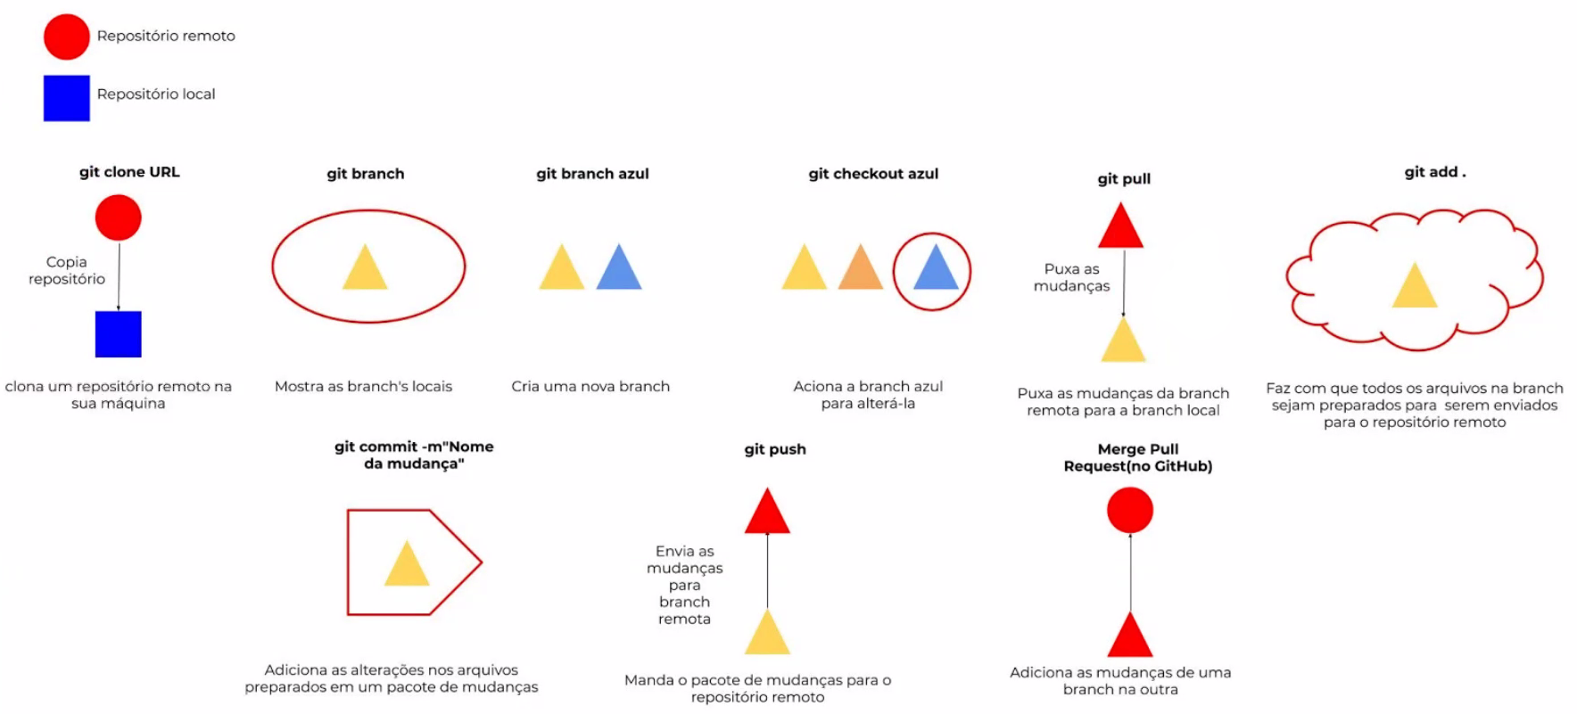

Esquema 02:
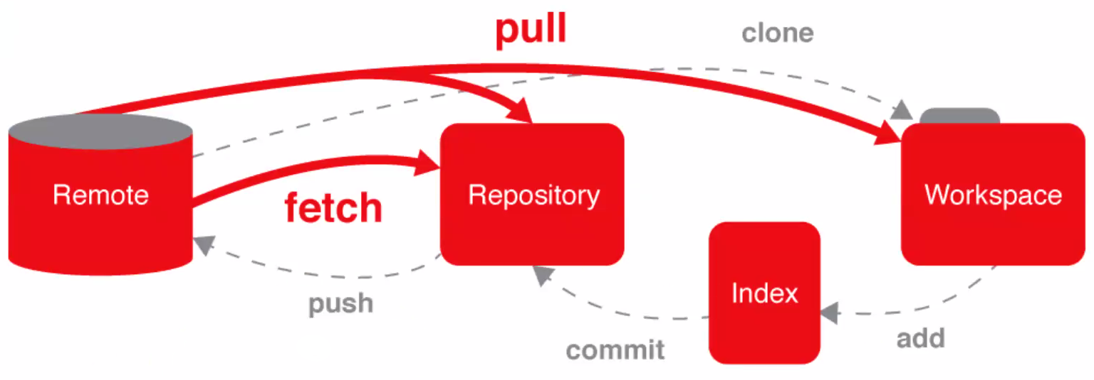

Exercício:

Para fazer os exercícios a seguir, você deve utilizar o projeto com o texto no arquivo .txt , localizado dentro do diretório trybe-exercises/exercises/2.1 , que você criou nas aulas anteriores.
Dessa vez, cada um deve fazer os exercícios em seu computador, ok? Vamos lá!
- Navegue até a raiz do projeto com o arquivo .txt;
- Verifique se não existe nada sem “commitar” utilizando git status:
  - Caso exista algo, verifique se é necessário e faça o commit, ou remova-o.
- Crie uma nova branch com o nome trybe-skills-changes e faça checkout nela;
- No arquivo .txt, ao final da lista de habilidades, adicione mais duas habilidades que serão desenvolvidas na Trybe:
- Exemplo:
O que eu vou aprender na Trybe:

- Unix
- Bash
- Git
- HTML
- CSS

- Faça um git add nome-do-arquivo.extensao;
- Você pode adicionar todos os arquivos que você modificou usando git add . , mas evite isso em commits com muitos arquivos para não adicionar nenhuma alteração por engano;
- Agora um git commit -m “Mensagem que você gostaria”;
- Uma boa prática é sempre resumir o que o seu commit está alterando, por exemplo, git commit -m “Adiciona nova skill”;
- Evite juntar muitas modificações em um único commit. Assim, caso haja algum erro no código, ficará mais fácil visualizar em qual alteração ele surgiu;
- E por último um git push -u origin trybe-skills-changes;
- Abra um Pull Request com uma descrição detalhada:
- Dê contexto para o que você está fazendo, passe links ou cite especificações que forem relevantes. Ex: "Trabalho feito para a semana 1 do curso de Software Developer da Trybe. Aqui, o desafio foi... E para resolver o problema fizemos... E o resultado foi..." ;
- O merge deve ser feito apenas quando chegar no exercício 10.
- Retorne para a branch principal, master, com o comando: git checkout master;
- Verifique que você está na branch master, com o comando: git branch (esta branch deve estar com o formato original, sem as habilidades recém adicionadas);
- Crie uma nova branch trybe-skills-updates a partir da master e faça checkout nela;
- No mesmo arquivo .txt que você modificou no passo 4 , também ao final da sua lista de habilidades, adicione mais um aprendizado que você terá nos próximos blocos:
- Atenção! Aqui o arquivo não terá as alterações feitas anteriormente na outra branch;
- Faça um git add nome-do-arquivo.extensao;
- Agora um git commit -m “Mensagem que você gostaria”;
- e por último um git push -u origin trybe-skills-updates ;
- Após o primeiro “push” da sua branch, você pode usar apenas o comando git push;
- Abra um Pull Request com uma descrição amigável:
  - O merge deve ser feito apenas quando chegar no exercício 10;
- Agora, faça o merge das branches trybe-skills-changes e trybe-skills-updates na branch master, através do Pull Request:
- Primeiro, vá até a página do primeiro Pull Request (branch trybe-skills-changes) e faça o merge clicando no botão verde “Merge pull request”;
- Agora, vá até página do outro Pull Request (branch trybe-skills-updates) e tente fazer o merge clicando no mesmo botão. Reparou que ele está bloqueado? Isso acontece porque esse Pull Request está tentando alterar a mesma linha de código com um conteúdo diferente, e o Git não consegue determinar sozinho qual das duas linhas é a correta;
- Você terá que resolver esse conflito antes de “mergear” o Pull Request. Clique no botão "Resolve conflicts", escolha uma das duas versões do texto (lembre-se de apagar as linhas com <<<<<<< e >>>>>>>, elas são criadas apenas para dar uma identificação mais visual ao problema). Depois clique em “Mark as resolved” e, em seguida, em “Commit merge”;
- Agora você deve conseguir “mergear” seu Pull Request normalmente.

